“冰雪智藏阁”——一种智能存放分拣取出食物的智能冰柜

一、项目简介
“冰雪智藏阁 ”是一款为现代家庭设计的能智能存放分拣取出食物的冰柜，本作品采用了先进的机械结构和人工智能技术，由机械爪抓取移动装置、保鲜膜包裹装置、 自升降储存装置、语音识别门装置、制冷系统和控氧系统这六个单 元组成。机械爪抓取移动装置由机械抓手和移动装置组成，均由步进电机驱动，该装置上装有图像识别模块，基于Faster RCNN 的检测框架视觉识别模块既能通过 VegFru 和 FruitVeg-81 数据集与图像进行比对来识别食品种类，记录食材信息。通过图像识别模块识别食物种类及食品新鲜程度，比对后传输信息给机械抓手来挑出腐烂食物，并将新鲜的食物抓取到保鲜膜包裹装置上。包裹保鲜膜后机械抓手抓取食物放入冰柜对应分区的自升降储存装置。当使用者需要取出食物时，只需传达语音指令，该冰柜对应分区的自升降存储装置上升，同时柜门打开，以便人们高效取出想要的食物。
本作品通过智能分类存放食物、智能识别分拣出腐烂食物、智能定位并取出对应食物，能提高存放效率、减少存放食物时柜门单次打开时长从而降低了能量损耗，一天约节省0.9 度电。本作品还提升食物保鲜质量，在保证食品自动分类储存和延长保鲜期的同时减轻了人力劳动。
本作品设计合理，能够通过语音输入和食品图像自主识别，进而完成对物品进行挑拣、分类、覆盖保鲜膜、入柜储存，以及人们在想取食物时对应分区上升以便食物取出，其具有较高的创新性和实用价值。
关键词：冰柜；智能；分拣；取出；食物；语音；视觉

二、项目背景及研究意义
1. 项目背景
（1）行业痛点
随着科技的不断发展，智能家居成为家电行业的重要趋势。同时，消费者对食品保鲜的需求也越来越高。
A、行业现状

传统冰柜在食物存放和取出时需要花费大量时间和精力，且容易发生食物腐烂未及时发现的问题，影响食物的保鲜和品质。然而，目前市场上大多数智能冰柜主要集中在智能杀菌、快速冷冻等功能上，缺乏针对食物存放和取出的智能化设计，无法有效解决传统冰柜的痛点。
腐烂食物放入冰柜会增加冰柜能耗，并污染冰柜内新鲜的食物，导致新鲜食物比之前更容易腐烂，造成能源浪费和食物变质。
B、行业痛点
食物存放管理混乱： 传统冰柜内部空间有限，食物存放杂乱无章，难以有效分类和管理，导致用户难以快速找到所需食物，也容易造成食物挤压、变质等问题。
食物浪费问题： 由于食物存放管理混乱，用户容易忘记食物的存在，导致食物过期变质，造成食物浪费。
保鲜效果不佳： 传统冰柜缺乏智能控温控湿功能，无法根据不同食物的保鲜需求进行精准调节，导致食物保鲜效果不佳，缩短了食物的保质期。
人工操作繁琐： 传统冰柜需要用户手动开关门、放置食物、取出食物等，操作繁琐，耗费时间和精力，降低了使用效率和便利性。
信息获取不便： 市面上几乎所有冰柜都无法提供食物的存储信息，例如种类、数量、新鲜程度等，用户难以了解冰柜内食物的实时状态，容易造成食物浪费或食用过期食物。
（2）产品设计思路
针对以上问题，我们设计了一款名为“冰雪智藏阁 ”的智能冰柜，旨能够智能分类存放食物、智能识别分拣出腐烂食物、智能定位并取出对应食物的智能冰柜，通过以下目标解决行业痛点和社会问题：
提高食物存放效率： 通过智能化技术，实现食物的智能识别、分类、存储和取出，节省用户的时间和精力。
延长食物保鲜期： 通过智能管理食物，及时发现和处理腐烂食物，避免污染新鲜食物，有效延长食物的保鲜期。
降低冰柜能耗： 通过避免腐烂食物进入冰柜，降低冰柜能耗。

提升用户体验： 通过语音识别、图像识别等技术，实现人机交互的便捷性，提升用户的使用体验。
（3）政策导向
“十四五 ”规划提出，“要鼓励家电产品智能化升级，推动家电行业向绿色、智能、健康方向发展，满足人民日益增长的美好生活需要。 ”
随着科技的不断发展，智能家居成为家电行业的一个重要发展趋势。在中国“十四五 ”规划期间，智能家电行业的发展被赋予了新的使命和目标。2023 年商务部办公厅发布了《关于做好 2023 年促进绿色智能家电消费工作的通知》,大力推广通过认证的绿色智能家电，引导消费者有限选购 2 级及以上能效冰柜等家电产品。智能家电行业将迎来新的发展机遇。智能存放分拣冰柜取出冰柜作为智能家居的重要组成部分，其研发与应用符合家电智能化的整体趋势。
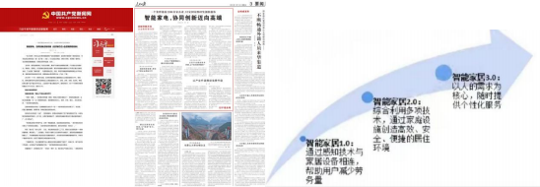

（4）市场导向A、市场现状
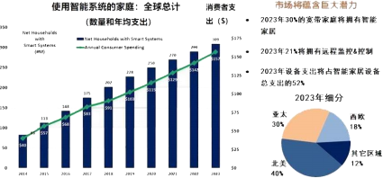

图 1 智能家电发展趋势图

2018 年我国冰柜销量为 7418.9 万台，2020 年全年，我国冰柜总销量为
8446.9 万台，增速有明显的提 2017 年以来，随着门体等外形创新和保鲜技术等的发展，我国冰柜行业的销售收入有明显的提升。 家用电器工业信息中心公布数据显示，2018 年我国冰柜销售额为 969 亿元，较上年同比增加 3.42%。 2020年全年冰柜市场零售额为 899 亿元。
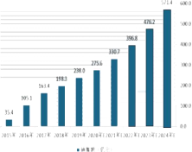
图 2 2015-2024 年我国冰柜行业市场规模
B、市场背景
现代消费者对冰柜的需求已经从简单的冷藏、冷冻功能，升级到对食品保鲜、智能管理等方面的要求。智能存放分拣冰柜冰柜能够满足这些多样化的需求，提高消费者的生活质量。在传统食物保鲜方面，传统冰柜冰柜发挥着重要作用，但它们在食物存放和取出时需要花费大量时间和精力，并且如有腐烂食物未及时发现会影响冰柜冰柜内其他食物。经调查，智能存储分拣取出冰柜目前处于空白阶段。为改变这种现状，我们团队设计了一种能智能存放分拣冰柜取出食物的智能冰柜，它利用先进的机械结构和人工智能技术，它能够通过语音输入和图像识别自动化地管理食物存储，识别并移除腐烂的食物，然后将新鲜食物用保鲜膜包裹后放入指定区域。用户只需语音指令，冰柜就能快速定位并取出食物，极大地提高了厨房效率，减少了劳动强度，同时也提升了食物保鲜的质量。
2.项目意义：
针对项目背景中的行业痛点，“冰雪智藏阁”智能冰柜项目的意义它具体切实解决了当今社会和行业的现实问题：
（1）食物存放效率低下，造成时间浪费和精力消耗

. 传统冰柜： 用户需要手动打开门、摆放食物、寻找食物，操作繁琐且耗时。尤其是对于空间较大的冰柜，食物存放杂乱无章，难以快速找到所需物品，进一步增加了操作难度。
. 冰雪智藏阁：
. 智能识别与分类： 通过图像识别技术， 自动识别食物种类并进行分类存储，用户无需手动摆放，节省时间精力。
. 语音指令操控： 用户只需下达语音指令，冰柜即可自动定位并取出所需食物，无需手动翻找，极大提升效率。
. 智能分区储存： 根据食物种类自动调整存储区域，确保食物存储环境最佳，延长保鲜期。
（2）食物浪费问题严重，造成经济损失和资源浪费
. 传统冰柜： 食物存放管理混乱，容易导致食物过期变质，造成浪费。同时，腐烂食物污染新鲜食物，进一步加剧浪费。
. 冰雪智藏阁：
. 腐烂食物自动识别与分拣： 通过图像识别技术， 自动识别腐烂食物并分拣出来，避免污染新鲜食物，减少浪费。
. 食物新鲜度监测： 通过传感器监测食物新鲜度，并及时提醒用户，避免食物过期变质，减少浪费。
（3）食物保鲜效果不佳，缩短食物保质期
. 传统冰柜： 缺乏智能控温控湿功能，无法根据不同食物的保鲜需求进行精准调节，导致食物保鲜效果不佳，缩短保质期。
. 冰雪智藏阁：
. 智能控温控湿： 根据不同食物的保鲜需求，自动调节温度和湿度，确保食物存储环境最佳，延长保质期。
. 保鲜膜包裹： 自动为食物包裹保鲜膜，防止食物污染和气味交叉，进一步提升保鲜效果。
（4）冰柜能耗高，造成能源浪费
. 传统冰柜： 腐烂食物放入冰柜会增加冰柜能耗，造成能源浪费。
. 冰雪智藏阁：

. 腐烂食物自动分拣： 避免腐烂食物进入冰柜，降低冰柜能耗。
. 智能分区储存： 减少柜门打开次数，降低冷气流失，进一步降低能耗。
（5）用户体验差，操作繁琐
. 传统冰柜： 需要手动操作，操作繁琐，降低用户体验。
. 冰雪智藏阁：
. 语音识别操控： 用户只需下达语音指令，即可完成各种操作，操作便捷，提升用户体验。
. 智能照明： 内置智能调节的冷色调电灯，方便用户在各种光线条件下找到所需物品，提升用户体验。
（6）信息获取不便，难以了解食物存储状态
. 传统冰柜： 无法提供食物存储信息，用户难以了解食物种类、数量、新鲜程度等，容易造成食物浪费或食用过期食物。
. 冰雪智藏阁：
. 手机 APP 远程监控： 用户可通过手机 APP 实时监控冰柜内食物的存储状态，包括种类、数量、新鲜程度等，方便用户管理食物，减少浪费。
“冰雪智藏阁 ”智能冰柜通过智能化技术，以创新的理念、结构和技术，颠覆了传统冰柜的使用方式，实现了食物的智能化管理，有效解决了传统冰柜存在的食物存放效率低下、食物腐烂造成损失扩大、食物保鲜效果不佳、冰柜能耗高、用户体验差、信息获取不便等现实问题，为用户提供了便捷、高效、节能的食品存储解决方案，具有重要的社会价值和应用前景。它不仅代表着智能冰柜行业的发展趋势，引领行业走向更加智能、高效、节能的未来，更将推动社会进步，促进绿色可持续发展，为人们创造更加便捷、舒适、智能的生活环境，也是促进“十四五 ”规划中智能家电的行业的发展及推动实现“智能家居 4.0 ”的的良好体现。

三、解决方案

1. 食物存放效率低下

机械爪抓取移动装置： 通过步进电机驱动，实现机械爪的精准移动和抓取， 自动将食物分类存放到指定区域，无需用户手动操作。
自升降储存装置： 当用户需要取出食物时，对应分区的储存装置会自动上升至易于取拿的高度，方便用户快速取物。
2. 食物浪费问题严重

. 基于Faster RCNN 的检测框架视觉识别模块： 自动识别腐烂食物，并将其分拣出来，避免污染新鲜食物，减少食物浪费。
. 手机 APP 远程监控： 用户可通过手机 APP 实时监控冰柜内食物的存储状态，及时了解食物新鲜程度，避免食物过期变质。
3. 食物保鲜效果不佳

. 智能控氧系统： 根据不同食物的保鲜需求， 自动调节冰柜内部的氧气浓度，延缓食物氧化，延长保鲜期。
. 保鲜膜包裹装置： 自动为食物包裹保鲜膜，防止食物污染和气味交叉，进一步提升保鲜效果。
4. 冰柜能耗高

. 腐烂食物自动分拣： 避免腐烂食物进入冰柜，降低冰柜能耗。
. 智能分区储存： 减少柜门打开次数，降低冷气流失，进一步降低能耗。
5. 用户体验差

. 语音识别门装置： 用户只需下达语音指令，即可完成冰柜门的开启和关闭，操作便捷，提升用户体验。
. 智能照明： 内置智能调节的冷色调电灯，方便用户在各种光线条件下找到所需物品，提升用户体验。
6. 信息获取不便

. 手机 APP 远程监控： 用户可通过手机 APP 实时监控冰柜内食物的存储状态，包括种类、数量、新鲜程度等，方便用户管理食物，减少浪费。

“冰雪智藏阁 ”智能冰柜通过以上装置和功能，有效解决了传统冰柜存在的各种问题，为用户带来了便捷、高效、节能的食品存储解决方案。

四、产品构成
作品整体尺寸约为 2.0m×1.2m×0.68m（长×宽×高）,外观由前壳、后壳及侧壳金属板构成，前区域为冰柜的运行储存区域，后区域为冰柜保鲜、冷藏及冷冻系统的工作区域。为了更直观地理解这个冰柜的结构，我们展示了图 1。适用于商业环境或者大容量的家庭使用。外观由前壳、后壳及侧壳金属板构成,这可以提供结构的坚固性以及良好的耐用性。
前区域为冰柜的运行储存区域，通常指的是用户可以直观看到和接触到的部分，包括门的开启关闭，以及内部用于存放食品和其他物品的架子或抽屉。门采用透明设计，方便用户在不打开门的情况下查看内部物品。
后区域为冰柜保鲜、冷藏及冷冻系统的工作区域，这里包含了冰柜的核心部件，如压缩机、冷凝器、蒸发器等，这些部件共同工作，维持冰柜内部的低温环境。此外，还包括风扇和排水系统，确保冷气均匀分布以及防止结霜。
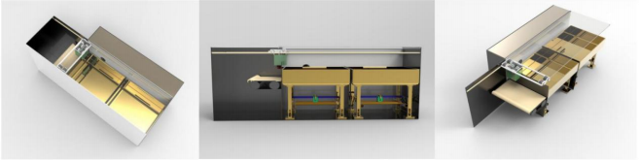
图 3 产品外观、正视及侧视图

作品的功能模块分为机械爪抓取移动装置、保鲜膜包裹装置、自升降储存装
置、语音识别门装置和保鲜、基于Faster RCNN 的检测框架视觉识别模块、冷藏及冷冻系统装置六个部分。如图4 所示。

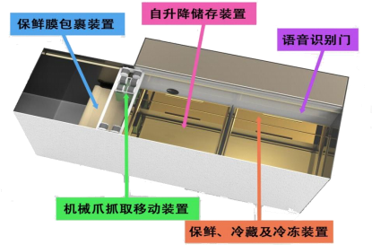
图 4 冰柜功能模块分部示意图

①机械爪抓取移动装置
如图 5 所示，机械爪移动装置由机械爪、外壳、导轨、电机和图像识别传感器组成。机械爪移动装置是一个高度自动化的食品处理系统，其设计用于食品的拣选、包装和储存。一周期的具体步骤流程如下：
初始化状态：在系统处于闲置状态时，机械爪被安全地收纳在外壳内，以避免外界干扰或损伤。
食品置入：当食品放入置物箱中，系统被触发并准备开始工作。置物箱配备有图像识别传感器，用来检测食品的放置并通知控制系统。
定位与识别：机械爪沿着导轨移动到食品正上方。这一过程中， 电机精确控制机械爪的位置。接着，图像识别传感器对食品进行扫描，确定食品的种类和大小。
抓取食品：一旦食品被识别，机械爪根据预设的程序伸出并准确抓取食品。抓手可能是可调节的，以适配不同大小和形状的食品。
包装过程：抓取后的食品随后被移至保鲜膜包裹装置。在这里，食品将被自动包裹以保持新鲜，并防止在存储期间受到污染或气味互相影响。
分类储存：包裹完成之后，机械爪再次抓起食品，并根据图像识别传感器提供的信息以及预编程的逻辑，把食品放置在适当的储存区域——若是需要保鲜的食品则放入冷藏区，若是需要冷冻的食品则放入冷冻区。

质量控制：在整个过程中，如果图像识别传感器检测到食品的腐烂度超过了设定的标准阈值，机械爪将不会将该食品放入储存区，而是将其移至指定的废料区域，从而确保了存储食品的质量。
系统复位：完成一次工作周期后，机械爪返回到初始位置，并准备好进行下一次的操作。
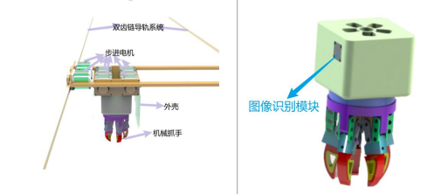
图 5 机械爪抓取装置
电机驱动改变两个手爪间的夹角 θ实现抓取物体。控制旋钮产生角度，电位计将转动角度转换为电压信号，放大器将信号放大后宋至电机，从而实现控制机械手爪开合的目的。
已知电位计可视为比例环节，增益分别为Kt和 Kf，差分放大器的放大倍数为 Km，直流电机的传递函数可简化为 G1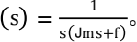 其中，Jm 为输出轴转动惯量，f 为电机特定参数，由电磁转矩常数、负载转矩、阻尼系数确定。系统开环传递函数为 G 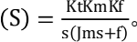 经多次测试，性能指标结果如图 6 所示。

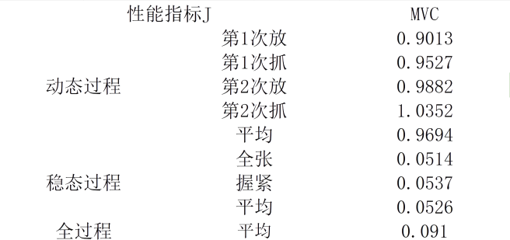

图 6 性能指标数据记录图

②保鲜膜包裹装置

保鲜膜包裹装置由保鲜膜、双齿链传动装置、蜗杆、旋转轴、DYZL-106 张
力传感器和保险底板组成。该装置的核心功能是自动地将保鲜膜均匀地拉伸并包裹在食品外围，以保持食品的新鲜度和卫生。
保鲜膜作为包装材料，它通常以大卷形式存在，方便连续使用并减少更换频率。双齿链传动装置是一个关键组成部分，由两个对称安装的链条组成，每个链条上装有间隔均匀的齿。这些链条的作用是将保鲜膜平整地拉伸开来，为下一步的包裹动作做好准备。蜗杆与齿轮配合使用，其作用是转换旋转轴的动力，进而驱动链条转动。 由于蜗杆具有自锁功能，它可以确保设备在不转动时保持稳定，防止因重力或外力导致的保鲜膜滑动。旋转轴是动力传递的主要部件，它通过带动齿轮转动来使链条进行工作。当机械爪放置了食品后，旋转轴启动，开始拉伸保鲜膜的过程。保险底板位于装置的底部，用于支撑被包裹的食品，特别是在处理体积较大或较重的食品时，保险底板可以提供额外的支持，避免由于重量过大导致保鲜膜断裂。
具体流程如下：首先，已被图像识别并且确定储存位置的食品被机械爪放置在保险底板上；然后，旋转轴启动，动力通过蜗杆传递给齿轮，再由齿轮带动双齿链条同步运动，从而拉伸保鲜膜并将其平坦地覆盖在食品上。随着链条地持续

运动，保鲜膜会逐渐包裹住整个食品，形成一个密封地环境。包裹完成后，机械爪再次介入，将已经被保鲜膜包裹好的食品移动到指定的冷藏区或冷冻区进行储存。
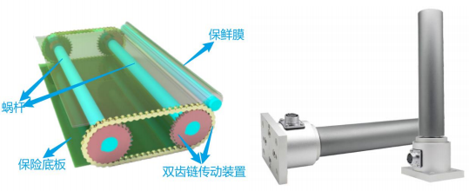
图 7 保鲜膜包裹装置及DYZL-106 张 力 传 感 器

③自升降储存与装置

自升降储存装置由伺服电机、角钢、立柱、蜗杆、蜗轮、摇臂、支撑座及带
智能调节的冷色调电灯的容器组成。该装置的主要功能是通过自动化的方式将储存容器提升到用户易于取拿的高度，同时集成了智能照明系统以方便用户在各种光线条件下找到所需物品。当用户语音输入打开语音识别门的同时，伺服电机开始工作，带动蜗轮、蜗轮转动进而使摇臂开始摆动，摇臂摆动推动储存容器沿立柱垂直上升，容器内嵌有智能调节的冷色调电灯，此时可以根据需要提供辅助照明，储存容器将继续上升到与人腰部平齐的高度，这样用户可以方便地取出里面的食品。当用户取走后，再次通过语音指令，使伺服电机反向运转，回归原始位置。
伺服电机作为动力源，负责驱动整个升降机构。伺服电机因其精确的控制特性而被选用，能够实现准确的位置控制和速度调节。角钢和立柱构成储存装置的结构框架，提供稳定的支撑并确保整个装置的坚固性。蜗杆和蜗轮这两个组件共同工作，形成一个传动机制，将伺服电机的旋转动力转换为摇臂的摆动动力。 由于蜗杆和蜗轮具有自锁能力，这可以防止储存容器在没有动力输入时意外下降。摇臂连接蜗轮与储存容器，通过其摆动来推动容器的垂直移动。摇臂设计可在一定角度范围内摆动，以实现容器的升降。支撑座

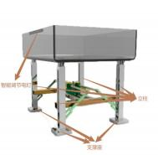
位于装置底部，为整个结构提供稳固的平台，并且包含用于稳固立柱的零件。带智能调节的冷色调电灯的容器是放置食品的储存单元，设计有智能调节功能的冷色调电灯，不仅提供照明，还可能根据环境亮度自动调节灯光强度，或根据用户的指令进行开关。
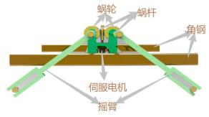
图 8 自升降储存装置
智能调节的冷色调电灯夜间防眩目模式是一项针对现代生活中对光污染和视觉舒适度日益增长需求的功能。这项技术通常集成在家用或商用冰柜等家用电器中， 旨在减少夜间照明对人体生物钟的干扰，同时提供更为舒适的使用体验。该模式利用先进的感测技术自动降低冰柜内部的照明亮度。通过内置光敏传感器，冰柜能够识别环境光线的变化以及当前的时间。当达到用户设定的“夜间时间 ”时，冰柜的内部照明系统将自动调暗至昼间正常亮度的 10%-70%之间。这个范围通常是经过精心选择的，既能保证用户在打开冰柜门时能看清楚内部物品，又足够昏暗以避免强烈的光线刺激眼睛，从而防止眩目。此外，夜间防眩目模式可以设置为根据地理位置的日落和日出时间自动激活和关闭。这一特性使得冰柜能够适应不同的时区和季节变化，无论用户身处何地，都能享受到智能化的舒适体验。通过这种方式，冰柜不仅提供了便利，还有助于节能减排，因为降低夜间照明亮度意味着减少了不必要的能源消耗。智能调节的冷色调电灯夜间防眩目模式是一种贴心的设计，它结合了现代科技与人体工学原理， 旨在提高用户的生活质量，同时对健康和环境负责。

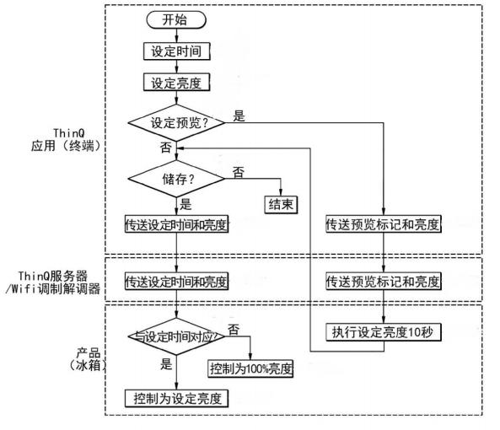
图 9 电灯的智能调节原理图

④语音识别门装置
如图 10 所示，该装置由透明玻璃门、带齿双滑轨及语音识别模块组成。该装置的核心功能是通过语音控制来自动开启透明玻璃门，允许用户访问保鲜冷藏区或冷冻区。用户发出“打开保鲜冷藏区（或冷冻区） ”的语音指令，语音识别模块接受指令并处理，然后向电机发送开门的控制信号，电机接收信号后会带动齿轮旋转，与之啮合的带齿双滑轨将旋转运动转化为直线运动，门随着平滑移动。当用户取走物品并说出关闭指令，或者经过预设的时间后，电机反向旋转，使装置回复原始状态。带齿双滑轨是实现门平稳移动的关键机械组件。滑轨上装有齿条，与一个或多个齿轮相啮合。当电机驱动齿轮旋转时，齿轮与齿条相互作用，将旋转运动转换为门的直线运动，从而实现门的打开和关闭。双齿条设计确保了力的均衡分布和运动的平稳性。

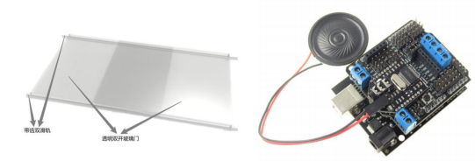
图 10 语音识别门及语音识别模块

⑤基于Faster RCNN 的检测框架视觉识别模块

随着人工智能技术的发展，使用基于视觉的目标检测技术，利用摄像头进行
冰柜食材类别的识别和数量的盘点已经成为了可能。在基于人工智能的目标检测技术中，Ross B.Gir shick 等在 2017 年 Faster RCNN 算法同将特征提取，区域选取,bounding box 回归和分类都整合到一个网络中，形成了综合性能和检测速度都常优秀的检测框架。在此基础上特征金字塔网络的加入了大大提高了
FasterRCNN 检测小目标的能力。再加上众多成可用于平衡精度和速度架成为了冰柜食材检测的一个非常好的选择。

果蔬食材目标检测和其他目标检测项目相比，有一定的独特性。不同类别的
食材在外貌上可能有高度的相似性，例如青柠檬和青色橘子、黄柠檬和黄色的橙子、海棠果和苹果等，这些物体只是在尺度上有差异，但外貌上的差别非常小。因此需要进行细粒度的分析才能去区别两者的差异。

图 11 是冰柜内果蔬食材识别的算去框架，使用位于冰柜顶部的摄像头进行
果蔬抽屉的拍摄，再使用感兴趣区域裁剪，获得果蔬食材的感兴趣区域。使用含有特征金字塔网络的 FasterRCNN 框架完成果蔬食材目标的检测。经过实验，特征金字塔网络的加入有利有弊。如果不加入特征金字塔，所有的输出仅是利用最后一层的信息进行目标检测，小目标经过卷积池化到最后一层时，语义信息会大幅度丢失，导致小目标检测敏感度就比较低，召回率大大降低，性能较差。而加入特征金字塔网络后，通过加入高分辨率的浅层和具有丰富语义信息的深层，就可以构建所有尺度上都有较强语义信息的特征金字塔召回率大幅度提高。特征金字塔网络在多个公开数据集上取得了良好的效果，尤其是在开放环境中，目标的

尺度差异非常大，特征金字塔网络的效果尤为突出。需要注意的是，特征金字塔网络经过解码后一个目标上容易出现多个类别的检测框，由于非极大值抑制(nms)一般只针对同类目标进行处理，所以多个类别的检框需要进一步的决策才能滤除.在大部分公开数据集上，类别外貌差异比较大，符合外貌特征的别会有最高的得分，从而可以轻易滤出掉其它干扰的结果。但对于果蔬食材识别，由于果蔬存在不同类别的食材尺度有差异，外貌相似的问题，该食材会在两个不同通道识别成得分非常有竞争力的两个类别，从而降低识别成功率。图 1 中可以看到，部分柠檬被识别成了橙子，主要是由于两者的外貌相似度比较高。
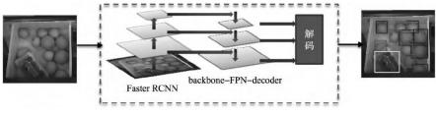
图 11 基于Faster RCNN 框架的冰柜果蔬检测算法框架

图 12 的上半部分展示了一种解决该问题的复合模型，主要的解决思路是在
检测后的结果上加入了一个分类网络，对输出框内的目标进行重新识别，再结合检测和分类的结果进行决策，获得最终的结果。值得注意的是，该分类网络的理方法和大部分的 lmageNet 分类网络不同，没有简单的使用图像坏原尺度信息，
而是直接将图片保留尺度输入到一个分类器中，该方法可以将尺度信息进行保留，从而区分尺度有差异但外貌相似的食材。经过该分类网络，许多在检测网络输出的类别出错的网络得到了矫正，提高了整体的识别率。然而该方法也有一定的缺点，该方法需要对所有输出框再做一次分类，时间复杂度和抽屉内食材的个数相关，会消耗一定的推理时间。
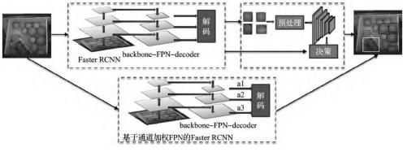
图 12 改进的冰柜果蔬检测算法框架

识别模块算法的最终流程如图 13所示。
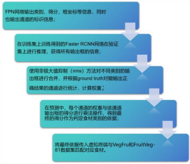
图 13 识别模块算法的最终流程

基于Faster RCNN 的检测框架视觉识别模块的具体外观如图 14 所示，该算法的部分代码展示如图 15 所示。
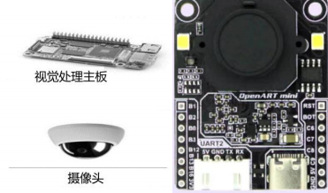
图 14 基于Faster RCNN 的检测框架视觉识别模块的具体外观
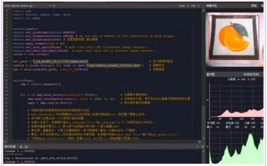
图 15 算法的部分代码展示

五、创新点与项目特色

1.理念创新
冰雪智藏阁冰柜的设计理念是集成了冰柜的基本功能与现代智能技术，实现了食品储存方式的革新。通过结合智能识别技术和机械自动化，该冰柜能够自动识别食品种类并为其选择最佳的存储环境。这种理念不仅体现了对用户操作便利性的考虑，还展示了如何利用技术创新来提升家电产品的性能和用户体验。

2.结构创新

2.1 智能分区储存

该冰柜采用了智能分区设计，这一设计允许冰柜根据放入的食品种类自
动调整其存储区域。例如，某些需要保鲜的水果和蔬菜会被放置在适合其保持新鲜的湿度和温度区域，而需要冷冻的食品则被转移到适当的冷冻区。这种智能分区存放功能是通过机械爪抓取移动装置实现的。

2.2 智能化控制
该冰柜还具备先进的传感器技术和智能控制系统，可以精确测量并自动调节内部的温度和湿度。用户可以通过手机应用程序（APP）或智能语音助手远程操控冰柜，实时监控食品的储存状态。这意味着用户可以在外出时也能了解家中冰柜的情况，并根据需要进行调控。

3.技术创新
该冰柜的技术层面创新体现在其视觉识别模块上，该模块基于 Faster
R-CNN 检测框架开发。这个模块不仅可以通过比对 VegFru 和 FruitVeg-81 数据集中的图像来识别食品类型，记录食材信息，还可以监测食品的新鲜程度并在必要时通过手机 APP 提醒用户。此外，该识别系统还能够检测食品的腐烂程度，并及时反馈给用户，确保食品安全和减少食物浪费。

六、技术路线、拟解决的问题及预期成果

1.技术路线

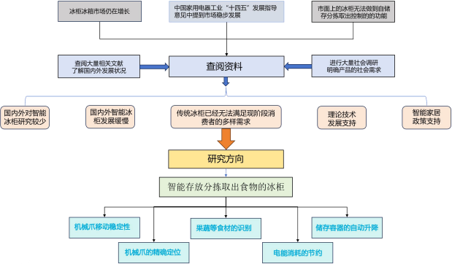
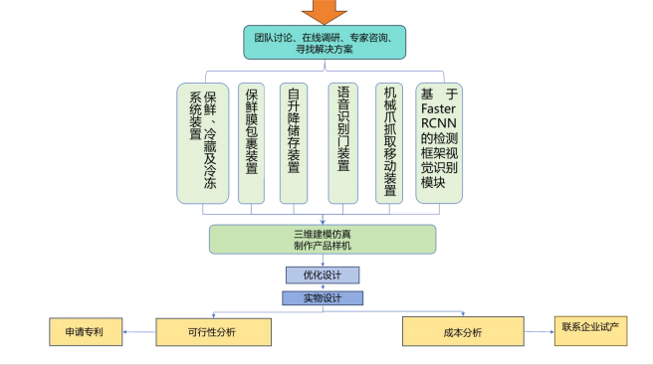

图 23 本项目采用的技术路线树状图

七、社会价值
提升生活品质： 通过智能化技术，实现了食物的自动化管理，为用户节省了时间和精力，提高了生活品质。
节能减排： 通过减少食物浪费和降低冰柜能耗，促进节能减排，保护环境，符合可持续发展战略。
推动智能家居行业发展： “冰雪智藏阁 ”作为智能家居的重要组成部分，其研发与应用将推动智能家居行业的进一步发展，为人们创造更加便捷、舒适、智能的生活环境。
科技创新： “冰雪智藏阁 ”的研发过程涉及机械设计、电子控制、人工智能等多个领域，有助于培养相关领域的科技创新人才，推动科技进步。
解决现实问题： “冰雪智藏阁 ”解决了传统冰柜存在的食物存放效率低下、保鲜效果不佳、冰柜能耗高、用户体验差、信息获取不便等现实问题，为用户提供了便捷、高效、节能的食品存储解决方案。
“冰雪智藏阁 ”智能存放分拣取出冰柜具有重要的社会价值，为人们的生活带来了更多便利和福祉，符合“十四五 ”规划的发展方向，有助于推动社会进步和科技创新。

八、发展前景

1.国内外研究现状和发展动态分析

综合国内外文献和最新进展状况，智能存放分拣取出食物的冰柜是当前智能家电领域的研究热点之一。在中国“十四五 ”规划期间，智能家电行业的发展被赋予了新的使命和目标，迎来了新的发展机遇。而智能存放分拣取出食物的冰柜是智能家电领域的重要组成部分。智能随着不断的产业升级和技术创新，智能存放分拣取出食物的冰柜成为家电行业的一大亮点，有望实现更高质量和更可持续的发展。海尔、美的等国内家电巨头积极响应政策号召，紧跟科技发展步伐，不断进行产业升级和技术创新，偏向于研发智能杀菌、快速食物冷冻功能方向的智能冰柜。与此同时，国际上的大型家电企业如 LG、三星、GE 等也在智能冰柜领

域进行了深入研究，他们也偏向于研发智能杀菌、快速食物冷冻功能方向的智能冰柜。如 LG 的 InstaView Door-in-Door 冰柜和三星的 Family Hub 冰柜。

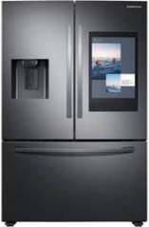
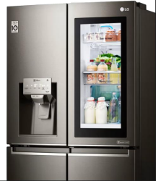

图 16 LG 的 InstaView Door-in-Door 冰柜 图 17 三星的 Family Hub 冰柜

这些国际品牌的参与，不仅丰富了市场选择，也促进了技术的快速进步和普及。随着制冷技术、传感器技术、人工智能技术的不断进步，智能冰柜的性能将会进一步提升，更好地满足消费者需求。同时，政府的支持政策为智能冰柜的发展提供了有利条件。智能冰柜作为一种高效、节能的产品，符合政策导向，有望在市场中获得更多份额。智能存放分拣取出食物的冰柜作为智能家电的重要组成部分，其发展前景广阔，备受期待。在国际和国内市场的双重推动下，这一产品有望实现更高质量和更可持续的发展，为智能家居行业的繁荣做出贡献。

（1）.国内研究现状
中国智能存放分拣取出冰柜及相关领域的发展现状可以从以下几个方面进行详细论述：
（1）智能冰柜行业
市场规模增长：中国智能冰柜行业目前处于高速发展期，市场规模持续扩大。 2018 年至 2022 年间，市场规模从 2384 亿元增长至 6427 亿元，预计到 2027 年市场规模将突破 1.6 万亿人民币。
技术应用：智能冰柜结合了物联网、人工智能等技术，实现了感知、决策、

执行和学习能力的综合利用。
市场需求：随着经济的快速发展和人民生活水平的提高，对冰柜的拥有量逐年增加，智能冰柜的需求也随之增长。
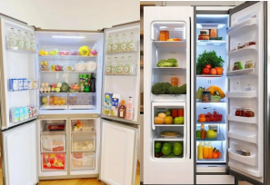
图 18 国内智能冰柜产品图（2）智能仓储行业：
市场规模：2022 年中国智能仓储市场规模达 1237.5 亿元，预计未来市场增速将加快，超过 2000 亿元。
技术应用：智能仓储利用控制与驱动、定位与导航、物联网、大数据、人工智能等技术，实现了高效的仓储管理。
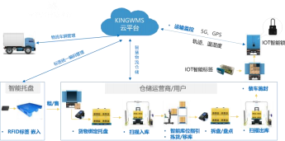
图 19 国内智能仓储行业流程图
市场需求：随着土地和人力成本的上升，智能仓储的优势进一步凸显，市场需求持续扩大。
（3）智能分拣设备行业：
市场规模：2021年中国智能分拣设备市场规模为 260 亿元，预计 2022 年将增长至 290 亿元。
技术发展：随着电商行业的快速增长和大数据、AI 技术的升级，物流系统逐渐向全流程智能化发展。

市场需求：智能分拣设备市场需求上涨，应用增多，促进了行业的健康发展。
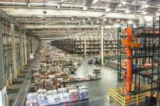
图 20 国内智能分拣设备
中国虽几乎没有现成的智能存放分拣取出冰柜及相关产品，但与之相关的领域正经历着快速发展，技术进步和市场需求的增长推动了行业的持续发展。随着技术的不断成熟和市场的进一步开拓，这些领域预计将继续保持增长态势。

（2）.国外研究现状
国外智能存放分拣取出冰柜及相关领域的发展现状可以从以下几个方面进行详细论述：
（1）智能冰柜市场：
市场规模：2018 年全球智能冰柜市场规模超过 25 亿美元，预计从 2019 年到 2026 年将以超过 12%的复合年增长率增长。到 2026 年，全球智能冰柜市场的出货量预计将达到 200 万台。
技术发展：智能冰柜结合了物联网（IoT）、人工智能等技术，实现了感知、决策、执行和学习能力的综合利用。
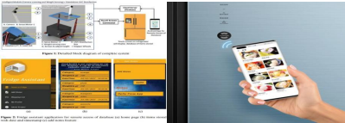
图 21 国外智能冰柜产品

市场趋势：消费者对便利性和网络连接的需求增长，推动了全球智能冰柜市场的发展。智能冰柜与搜索引擎、智能扬声器等智能技术的连接，为用户提供了更高的便利性和效率。
（2）智能仓储行业：

市场规模：全球仓储自动化市场在 2018 年达到 130 亿美元，2019 年达到 139亿美元。
技术应用：智能仓储利用控制与驱动、定位与导航、物联网、大数据、人工智能等技术，实现了高效的仓储管理。
市场需求：电子商务、新零售及第三方物流的驱动作用凸显，促进了智能仓储行业的发展。
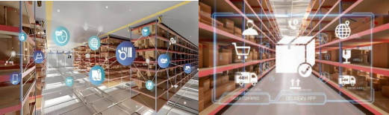
图 22 国外智能仓储
（3）智能分拣设备行业：
市场需求：随着电商、快递行业的快速发展和人力成本的上升，自动化输送分拣装备市场需求大幅上升。
技术发展：自动分拣系统是物料搬运系统的一个重要分支，广泛应用于各个行业的生产物流系统或物流配送中心。近年来，出现了柔性化程度更高的 AGV分拣系统。
（3）.国内外研究现状和发展动态分析总结
国内外冰柜虽然朝着智能化方向发展，但是也大多朝着冰柜本身的性能进行研究几乎没有在智能存放分拣取出领域进行研究，本质上几何没有针对提升用户使用冰柜效率的研究。国外几乎也没有现成的智能存放分拣取出冰柜及相关产品，但与之相关的领域的一部分发达国家也朝着智能化方向发展。国内外虽然都有一定的食物比对技术，虽然部分能智能选出腐烂食物，却几乎没有能将腐烂食物主动拣出的。相比较国内外相关领域的研究和现有成果，我们的项目在智能存放分拣取出食物的冰柜领域有着强大的先天优势。

2.发展前景

（1）市场潜力：智能家电市场正在迅速扩大，特别是智能冰柜作为智能家居系统的关键组成部分，其市场潜力巨大。随着人们生活水平的提高和对生活质量的追求，智能冰柜将成为家庭必备的高端家电产品。
（2）技术优势：本项目采用了前沿的人工智能、机械自动化和物联网技术，这些技术在智能家电领域的应用具有显著优势。随着技术的不断成熟和普及，本项目的技术优势将转化为市场竞争力的关键因素。
（3）政策红利：“十四五 ”规划中明确提出了加快数字化发展的目标，智能家电行业作为数字化转型的重点领域，将享受政策红利。政府的支持和鼓励将为项目的研发和市场推广提供有力保障。
（4）社会影响力：本项目不仅解决了传统冰柜的痛点，还具有节能减排、提升生活品质等社会价值。随着社会对环保和可持续发展的重视，本项目的社会影响力将得到提升，有助于项目在市场上获得更多用户的认可和支持。
（5）创新商业模式：本项目可以通过提供增值服务，如食物管理建议、健康饮食推荐等，构建新的商业模式。通过与电商平台、食品供应链等领域的合作，本项目有望开拓更广阔的市场空间。
（6）国际市场拓展：随着全球经济一体化的发展，智能家电的国际市场需求也在不断增长。本项目在技术上具有创新性和竞争力，有望在国际市场上获得认可，进一步拓展市场空间。
本项目具有广阔的发展前景。随着市场潜力的释放、技术优势的发挥、政策红利的支持、社会影响力的提升、创新商业模式的构建以及国际市场的拓展，本项目有望成为智能家电行业的一个标杆，为用户带来前所未有的便捷和体验。

九、未来规划
第一层：研发与技术优化
（1）深化人工智能技术的应用，提升产品智能化水平。
（2）优化产品功能，提升用户体验。
（3）进行模拟和理论分析，验证和优化设计。
第二层：原型设计与测试
（1）开发项目原型，包括软件和硬件的初步实现。
（2）进行功能测试和性能评估，验证系统的关键功能和性能。

（3）收集用户反馈，优化设计。

参考文献:

[1]李楠,简钰轩,闭祖松,龚蕾,刘子豪,范佳乐.智能冰柜推荐系统设计[J].物
联网技术,2022,12 (12):125-126.

[2]黎施欣,范小平.图像处理与识别在果蔬成熟度监测中的研究及应用[J].包
装工程,2024,45 (03):153-164.

[3]王旻. 基于用户心智模型的智能冰柜界面设计研究[D].江苏大
学,2023.DOI:10.27170/d.cnki.gjsuu.2023.001412.

[4] 毕略,李百川,杨永健,武继荣,晋升.基于大数据的智能冰柜监控预警与主动
服务应用研究[J]. 日用电器,2023, (11):11-15+27.

[5]梅江元,朱林楠,区志财,等. 一种基于视觉感知的冰柜食材识别方法[C]//
中国家用电器协会.2020 年中国家用电器技术大会论文集.[出版者不详],2020:5.DOI:10.26914/c.cnkihy.2020.032355.

[6] RSiddiqi,“Effectiveness of transfer learning and fine tuning in
automated fruit image classification, ”in Proc. 3rd Int. Conf. on Deep Learning Technologies, Xiamen, China, pp. 91-100.2019.

[7] SQiao,H.Zhu,L.Zheng and J.Ding.“Intelligent refrigerator based on
internet of things, ”in IEEE Int.Conf.on Computational Science and Engineering and IEEE Int.Conf.on Embedded and Ubiquitous
Computing,Guangzhou,China,pp.406-409,2017.

[8] Pulkit Jain, Paras Chawla, Mehedi Masud, Shubham Mahajan and Amit Kant
Pandit,“Automated Identification Algorithm Using CNN for Computer Vision in

[9] Smart Refrigerators. ”in Tech Science Press,Computers,Materials &
Continua DOI:10.32604/cmc.2022.023053 Article.

[10] Siswan toro,Joko;Arwoko,Heru;Widiasri,Monica (2020).Indonesian
fruits classification from image using MPEG-7 descriptors and ensemble of simple classifiers.Journal of Food Process
Engineering, (),e13414-.DOI:10.1111/jfpe.13414

[11] JRou illard,"The pervasive fridge-a smart computer system against
uneaten food loss,"in Seventh Int.Conf.on
Systems,Saint-Gilles,Réunion,pp.135-140,2012.

[12] H.H.Wu and Y.T.Chuang,"Low-cost smart refrigerator,"in IEEE
Int.Conf.on Edge Computing,Honolulu,HI,USA,pp.228-231,2017.
[13] 陈维佳.基于 MVC 算法的机械爪控制器设计[J].佛山科学技术学院学报(自然科学版),2024,42 (02):29-33.

